2009—2010学年（下）厦门理工学院附中
高二语文期中阶段性测试试卷
命题人：周振伟 审题人：王思亮
考试时间：150分钟 满分：150分
一、基础知识（18分）
1．中唐时期，诗歌多“不平之鸣”的是（ ）
A．鲍照和谢朓 B．李白和杜甫
C．韩愈和孟郊 D．李商隐和杜牧
2．下列有关文学常识的表述，有误的一项是（ ）
A．《诗经》的表现手法丰富多彩，后人曾经归纳为“赋、比、兴”。
B．北朝民歌题材广泛，感情直率，语言朴实，风格刚健。其中《木兰辞》叙事与抒情相渗透，细腻与粗犷相融合，代表了北朝民歌的最高成就。
C．苏轼是北宋诗坛最有成就的诗人，黄庭坚开创了江西诗派。
D．袁枚持“格调说”，沈德潜主“性灵说”，翁方纲倡“肌理说”。
3．以下诗歌常见意象和含义搭配有误的一项是（ ）
A．木叶：表现落寞惆怅的心境
B．鸿雁：表现书信、两情交往或思乡之情
C．寒蝉：悲凉、离愁别绪
D．鹧鸪：表现刚劲、自由或大志
4．以下古诗词基本知识有误的一项是（ ）
A．诗歌分为古体诗（又称“古风”）、近体诗（又称“格律诗”）。
B．古体诗包括“近体诗”出现以前的除“楚辞”以外的所有诗作，也包括“近体诗”出现以后的除“近体诗”以外的所有诗作。“歌、行、吟”分别是古体诗的一种体裁。
C．中、晚唐以后尤其是宋代诗坛最值得注意的新现象是词的发展和兴盛。根据词的长短，一般分为小令、中令和长调。
D．曲，即散曲，分为“小令”、“套数”，是宋金时期逐渐形成的一种新诗体。
5．以下不属于《动人的北平》中展示北平动人之处的细小景致的一项是（ ）
A．在槐树下乘凉的老画家
B．穿破红花棉袄的小女孩
C．向行人讨钱的裸体儿童
D．褴褛的老年人力车夫
6．以下现代散文基本知识有误的一项是（ ）
A．散文的“神”，主要指渗透在字里行间的情绪、主题、意蕴、发展线索等。
B．散文的“情”，一般通过两种方式表达出来：或直抒胸臆，很多抒情性散文就是这样的；或借物（景、事）抒情，寓情于物（景、事），这是一种间接抒情的方式，普遍运用于一些记叙性的散文中。
C．“以小见大”是指散文中一个常使用的角度——大处着墨，小处着眼，这充分体现了散文“大中取小，化大为小”的特点。
D．一般来说，散文的“实”指可见可感的人、事、景等形象，“虚”指这些形象未显现的部分或渗透在这些形象里的复杂、微妙的思想情绪。

二、名句填空（8分）
7．请在横线上填写相应的句子。
（1）酌酒以自宽，
（2）塞上长城空自许，
（3）世间行乐亦如此，
（4） ，画船听雨眠。
（5） ，三峡星河影动摇。
（6）女娲炼石补天处，
（7）问君能有几多愁？
（8） ，水面清圆，一一风荷举。

三、诗歌鉴赏（12分）
8．阅读下面一首唐诗，回答问题。（6分）
登岳阳楼 杜甫
昔闻洞庭水，今上岳阳楼。
吴楚东南坼，乾坤日夜浮。
亲朋无一字，老病有孤舟。
戎马关山北，凭轩涕泗流。
（1）作者登楼为什么会流泪？可看出作者怎样的思想感情？（3分）
答：
（2）颔联写的是在岳阳楼上看到的洞庭湖广阔无边、水势浩瀚的雄奇壮观阔大景象，而颈联写的却是作者身世的孤苦和处境的凄凉，两者对于表达中心思想分别有什么作用？（3分）
答：
9．阅读下面一首宋诗，回答问题。（6分）
东栏梨花 苏轼
梨花淡白柳深青，柳絮飞时花满城。
惆怅东栏一株雪，人生看得几清明
（1）“惆怅东栏一株雪”句，运用什么修辞手法，有何妙处？（3分）
答：
（2）诗人为什么见“东栏一株雪”而“惆怅”？请联系全诗作简要分析。（3分）
答：

四、文言文阅读（12分，每小题3分）
阅读下面一段文言文，完成10-13题。
王方翼，并州祁人也。祖裕，武德初隋州刺史。裕妻即高祖妹同安大长公主也。太宗时，以公主属尊年老，特加敬异，数幸其第，赏赐累万。方翼父仁表，贞观中为岐州刺史。仁表卒，妻李氏为公主所斥，居于凤泉别业。时方翼尚幼，乃与佣保齐力勤作，苦心计。功不虚弃，数年辟田数十顷，修饰馆宇，列植竹木，遂为富室。公主卒后，归长安。友人赵持满犯罪被诛，暴尸于城西，亲戚莫敢收视。方翼叹曰：“栾布之哭彭越，大义也；周文之掩朽骼，至仁也。绝友之义，蔽主之仁，何以事君？”乃收其尸，具礼葬之。高宗闻而嘉叹，由是知名。
永徽中累授安定令。诛大姓皇甫氏，盗贼止息，号为善政。五迁肃州刺史。时州城荒毁，又无壕堑，数为寇贼所乘。方翼发卒浚筑，引多乐水环城为壕。又出私财造水碾硙（wèi，石磨），税其利以养饥馁，宅侧起舍十余行以居之。属蝗俭，诸州贫人死于道路，而肃州全活者甚众，州人为立碑颂美。
会吏部侍郎裴行俭西讨遮匐，奏方翼为副，兼检校安西都护。又筑碎叶镇城，立四面十二门，皆屈曲作隐伏出没之状，五旬而毕。西域诸胡竞来观之，因献方物。
永隆中，车簿反叛，围弓月城。方翼引兵救之，至伊丽河。贼前来拒，因纵击。大破之，斩首千余级。俄而二姓咽曲悉发众十万，与车簿合势，以拒方翼。屯兵热海，与贼连战，流矢贯臂，徐以佩刀截之，左右莫有觉者。既而所将蕃兵怀贰，谋执方翼以应贼。方翼密知之，悉召会议，佯出军资以赐之。续续引去，便令斩之。会大风，又振金鼓以乱其声，遂诛七千余人。因遣裨将分道讨袭咽曲等。贼既无备，因是大溃，擒首领突骑施等三百人，西域遂定。以功迁夏州都督。属牛疫，无以营农，方翼造人耕之法，施关键，使人推之，百姓赖焉。
永淳二年，诏征方翼，将议西域之事，于奉天宫谒见，赐食与语。方翼衣有旧时血渍之处，高宗问其故，方翼具对热海苦战之状。高宗使袒视其疮，叹曰：“吾亲也。”赏赐甚厚。俄属绥州白铁余举兵反，乃诏方翼副程务挺讨之。贼平，封太原郡公。
则天临朝，以方翼是庶人（王皇后被贬为庶人）近属，阴欲除之。及程务挺被诛，以方翼与务挺连职素善，追赴都下狱，遂流于崖州而死。
《旧唐书·良吏》
10．对下列句子中加点词的解释，不正确的一项是（ ）
A．数幸其第 数：多次
B．而肃州全活者甚众 全：全部
C．佯出军资以赐之 佯：假装
D．遂流于崖州而死 流：流放
11．下列对原文有关内容的分析和概括，不正确的一项是（ ）
A．王方翼冒着被连累的危险为朋友收尸的做法，不仅赢得了皇帝的赞赏，也使他名声远播。
B．在征讨遮匐人时，裴行俭特意奏请皇上让王方翼为副将，王方翼在碎叶筑城设防，威震西域。
C．王方翼不仅在战场勇谋兼备，攻无不克，而且在兴农助耕上也有贡献，他研制的耕地方法，深受百姓的欢迎。
D．绥州白铁余叛乱时，皇上曾让王方翼的副将程务挺前去征讨，武则天当政后，程务挺因罪被杀，王方翼也受到株连。
12．将划线句子译成现代汉语。（6分）
（1）既而所将蕃兵怀贰，谋执方翼以应贼。
译文：
（2）高宗问其故，方翼具对热海苦战之状。
译文：
五、名著鉴赏（8分）
13．下列各项中，对作品故事情节的叙述不正确的一项是（ ）（《红楼梦》）（3分）
A．宝玉前身是神瑛侍者，林黛玉前身是三生石畔绛珠草。神瑛侍者曾浇灌绛珠草，使之久延岁月，脱去草木之胎修成女体。后神瑛侍者偕一块无材补天的顽石投胎人间，即为贾宝玉。绛珠仙草为报浇灌之恩随之而去，投胎为林黛玉，用一生的眼泪相报答。
B．林黛玉初次见到贾宝玉，觉得“好像在哪里见过，何以眼熟至此？”宝玉也说“这个妹妹我曾见过的”，又问黛玉读过什么书，名字是什么，有玉没有？他听得黛玉说没有玉，便一时气恼，把自己身上的玉摔在地上，引得大家慌乱不已
C．王熙凤未见到黛玉，就高呼来迟，接着就称赞黛玉标致，像是贾母的嫡亲孙女，又为黛玉幼年丧母伤心拭泪。等到贾母责备时，她又转悲为喜。当王夫人说到应该趁找缎子的机会拿两匹给黛玉裁衣裳时，她又说她早已想到，早已预备好，只等王夫人过目就送来。
D．宝玉挨打的起因主要有三个：其一是宝玉会见官僚贾雨村时无精打采，令贾政很不满意。其二是宝玉与琪官的交往激怒了忠顺王爷，给贾政无端招来政治纠纷。其三是贾雨村搬弄是非。
14．请简述空城计的故事。（《三国演义》）（5分）

六、现代文阅读（15分）
阅读下面的文字，完成15-18题。
菊
菊是一副画，浸在秋韵柔情里的画，浸在秋实丰满里的画。
有月的夜，朦胧的月如水，静静地泻下，妙妙曼曼，情情柔柔，天地间挂着一帘轻盈的纱裙；而菊立在空旷里：黄的、紫的、蓝的、粉的；是典雅，是富贵，是浪漫，是迷梦。在月光下，显得丽丽艳艳，楚楚动人。月光在朵朵菊之间，穿过来，穿过去，菊与月便成了一幅精工细雕的画。远处湖水辉映着月色，波光亲吻着月亮，菊的倩影便画在水里了。
风裹着菊香，夹着秋果的甜味，穿过姑娘的发梢，拂过小伙的脸庞，跳跃在纷纷飘落的树叶之中。菊，清清雅雅的味道，柔柔地侵入心脾。天地之间展开了无与伦比的臂膀，迎接着菊给予秋景里最美丽的吻。菊在舞动，菊在展颜，菊的多姿多彩，是这温柔秋画里最和谐的色彩。菊的美丽便画在眼眸里了。
霜趁着夜色，为菊盖上了一层透明的曼纱。菊就那么含蓄地默默地立在原野里，给人别样的感受。感受菊的，亭亭玉立，风姿绰约；感受菊的，在寒冷里静静地绽放，为大地注入温暖的血液。片片黄叶坠落，已经找寻不到往日的模样，而菊为这分别的季节带来了活力与希望。尽管严霜是那么的无情，菊依然傲立，用自己的容颜就这样揉碎一秋的寒冷。菊的灿烂便画在阳光里了。
菊是一本书，穿越三千年厚重的书，穿越古人今韵的书。
菊不随秋叶飘舞，寒深露重，香味依然弥漫，与月共醉，与霜共舞。秋思因三千年的情结赋予菊花香满枝。菊是儒家、道家、佛家的缘。菊的超凡脱俗的品质，菊的高尚独立的品格，与“仁”，与“隐”，与 “悟”融入了灵魂之中；菊的空灵，菊的绝俗，菊的清姿，已经融入了灵魂之中。“雪清玉瘦”是写菊的高洁，“暗香盈袖”是写菊的情怀。菊，清静无为，与那山野之中不媚世好，翻阅了三前年，依然铿锵有声。
菊，在文人墨客，才子佳人的笔下竟然是那么美丽，写尽三千年的风华绝代。菊花寓豪气，“待到秋来九月八，我花开来百花杀。”菊花寓恬静，“采菊东篱下，悠然见南山。”菊花寓思念，“莫道不消魂，帘卷西风，人比黄花瘦。”菊花寓品格，“堕地良不忍，抱枝宁自枯。”菊花寓洒脱，“抛书人对一枝秋。”读不尽的古人古韵，品不够的菊姿菊容，翻阅了三千年，依然不可诠释。
从古到今，人们赋予菊，太丰满的内涵，太宽阔的外延。看到菊，就想起豪杰；就想起画家；就想起佳人；就想起才子。
菊，是画，是书，更是一颗淡然的心。人淡如菊，日淡如菊。
我喜欢这样一首小诗“月华似水/我用花瓣儿小心地记忆/以盛开的姿势容纳/整个季节的冷酷/接受黑夜的盛宴/有风路过时/我在枝头微笑/或者，在寂寞的墙角/保持沉默，站立一生。”菊，其实不是那么彰显，不是那么展露自己的个性，只是简单而平淡地在这样一个寒冷的季节里独自悄悄地盛开。菊，开在这秋风秋雨秋霜直逼的季节，只想简单而快乐吧！她并不想把高雅富贵美丽清韵融与一身，默默而执着地做着自己。
菊开在寒冷里，凋谢的过程也伴着寒冷。人淡如菊，是一种平和执着、拒绝霸气的心境。有人说“这样的淡，淡在荣辱之外，淡在名利之外，淡在诱惑之外，却淡在骨气之内。这样的淡，能够让我们在物欲横流的滚滚红尘中，击破纷扰，洞察世事，谢绝繁华，回归简朴，达到‘落花无言，人淡如菊，心素如简’的境界。”这就是对菊的最高奖赏吧！也是人淡如菊的最高境界。
有风的日子，菊轻轻摇落一身的清香；有雨的日子，菊和滴答的节拍一起歌唱；有月的无月的夜空，菊伴着寒露入眠；菊的千姿百态，菊的五光十色，都是抱着一个淡定的心，装点一秋的色彩。
是啊：
何不在房前屋后遍栽黄菊？会晤陶渊明，悠然之间见到另一个世界的南山？
何不以落英残云酿几坛花雕，邀夕阳对饮，大醉方休？
何不拥有一张奢侈为铺满菊花的眠床，而我竟是庄周梦中蝴蝶，穿走了菊花的衣裳？
从战国时代的篱前，缓缓回过头来。触目十分眼熟，却不识谁是那副逸笔水墨里拈花扫去的闲人。
正是：落花无言、人淡如菊。
15．作者由描绘菊如画，品味菊是书，最后转入对菊的精神的赞美。根据文意，以下对作者心中的菊花精神的概括不恰当的一项是（ ）（3分）
A．菊在寒冷的季节里盛开，正展现自己坚强不屈的个性。
B．菊在寒秋悄然盛开，简单而平淡，默默而执着。
C．菊在寒冷里盛开，也在寒冷里凋谢，她在名利和诱惑之外，回归简朴，平和执着地坚守骨气。
D．无论晴雨，菊永远以一抹清韵淡然装点秋色。
16.“菊是一副画，浸在秋韵柔情里的画，浸在秋实丰满里的画。”作者是如何描绘这幅秋菊图的？（4分）

17．作者为什么说“菊是一本书，穿越三千年厚重的书，穿越古人今韵的书”？（4分）

18. 请结合文章的内容简要分析本文的艺术表现手法。（4分）

七、时评题（7分）
19．阅读下面两则材料，回答问题。
据新闻午报报道，今年某市选择复读的考生中，很多都是高考的线上生，其中不乏500分以上因名校情结“主动落榜”的。市教育考试院最新统计显示，到目前为止，已有600多名线上生撤销志愿，选择复读。昨天，记者从东方网高考论坛上看到，“高分复读”已成为近期的热门话题。
某市自强进修学院院长雷慧告诉记者，高分复读的考生大多都有着强烈的“名校情结”，因几分之差与多年的梦想失之交臂难免心有不甘。还有一部分考生出于攀比、从众心理，认为不考进名校没面子
（1）用一句话概括以上材料的内容。（2分）
答：________________________________________ _
（2）你对上述现象有何看法？请简要阐析。字数要求在100字左右（5分）
答：______________________________________

八、作文（70分）
20．阅读下列材料，按要求完成作文。
世间万事万物皆有度。待人处世要不要讲究“度”?有人说，讲究“度”是中庸、是圆滑；有人说，讲究“度”是智慧、是艺术；有人说，讲究“度”会影响效率，有人说，讲究“度’可促进和谐……
请认真揣摩上述材料中包含的道理，自选角度，按下列要求作文
要求：立意自定，题目自拟，文体为议论文，不少于800字，不得抄袭。

2009—2010学年（下）厦门理工学院附中
高二语文期中阶段性测试试卷答题纸

一 | 二 | 三 | 四 | 五 | 六 | 七 | 八 | 总分
一、基础知识（18分）
1． 2． 3． 4． 5． 6．
二、名句填空（8分）
7．请在横线上填写相应的句子。
⑴ ⑵
⑶ ⑷
⑸ ⑹
⑺ ⑻
三、诗歌鉴赏（12分）
8．阅读下面一首唐诗，回答问题。（6分）
⑴（3分）答：

⑵（3分）答：
9. 阅读下面一首宋诗，回答问题。（6分）
⑴（3分）答：

⑵（3分）答：

四、文言文阅读（12分，每小题3分）
10. （ ） 11.（ ）
12．将划线句子译成现代汉语。（6分）
⑴译文：
⑵译文：
五、名著鉴赏（8分）
13. （ ） （3分）
14．请简述空城计的故事。（5分）
答：

六、现代文阅读（15分）
15. （ ） （3分）
16.（4分）答：
17.（4分）答：

18.（4分）答：

七、时评题（7分）
19.⑴（2分）答：
⑵（5分）答：

2009—2010学年（下）厦门理工学院附中
高二语文期中阶段性测试试卷参考答案
一、基础知识（18分）
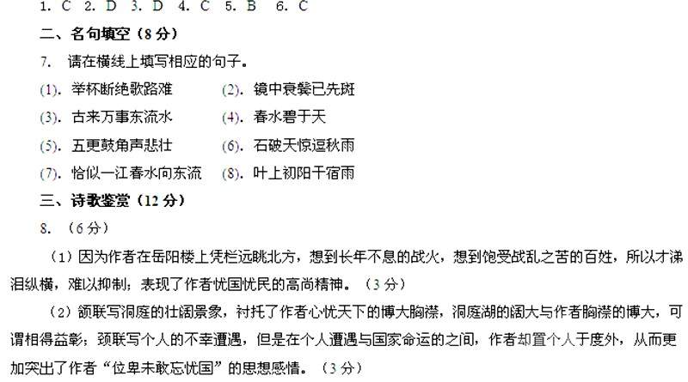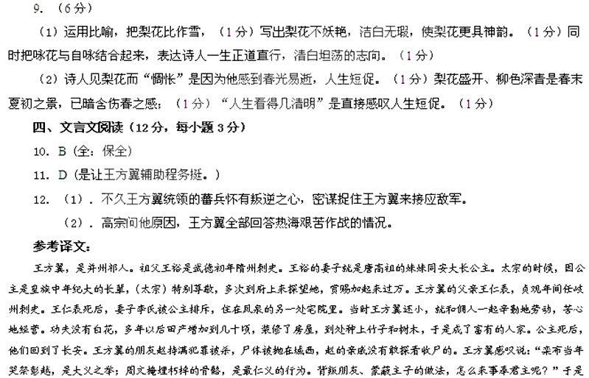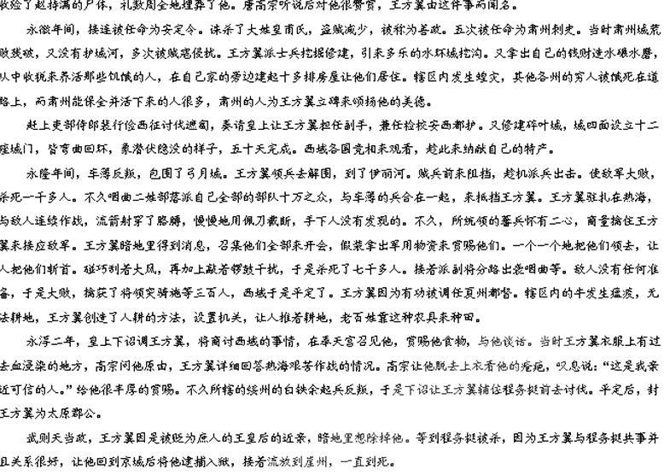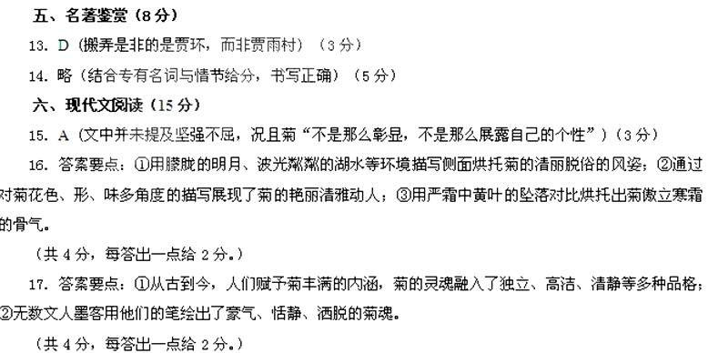 18. 答案要点：①充分运用了排比、反复的修辞手法，展现出一幅绚丽多姿又清雅脱俗的秋菊图；②旁征博引，引用古人写菊的诗句，既展现了古人对菊的喜爱，也突出了菊超凡脱俗的品格；③化用陶潜南山归隐、庄周梦蝶等典故，丰富了文章的意境，更彰显了人们对菊的向往和推崇；④在描绘了一幅风姿绰约的秋菊图的基础上抒发了人们对菊由衷的喜爱和赞美，将描写和抒情融为一体，增加了文章的意蕴
（共4分，每答出一点给1分，只写出关键术语，如“排比”“用典”，没有结合文章内容分析的不给分。）
七、时评题（7分）
19.（1）某市六百余名高考生为上名校“主动落榜”。（2分）
（2）示例一：（5分）
为追求梦想而复读并没有什么不可。人生的目标不能轻易放弃，如果仅因一次失败就放弃梦想，那么将来又该如何去面对新的挑战呢？另外，也没有谁规定线上生就不能复读。选择上什么样的大学，要不要复读，考生的自主选择应当得到尊重
示例二：
自动落榜的行为是不可取的。高考成绩受很多因素影响，复读还会增加自己的心理压力，来年未必就一定能考上名校。一个人成才的关键在能力而不在学历，只要自己努力，不上名校也能创造辉煌人生，何必浪费宝贵的青春时光去复读呢？
八、作文（70分）

